OBJAVA ZA MEDIJE

ZAPOČEO MEĐUNARODNI ZNANSTVENI SKUP PRVI SVJETSKI RAT I GLAZBA: SKLADATELJSKE STRATEGIJE, IZVEDBENE PRAKSE I DRUŠTVENI UTJECAJI

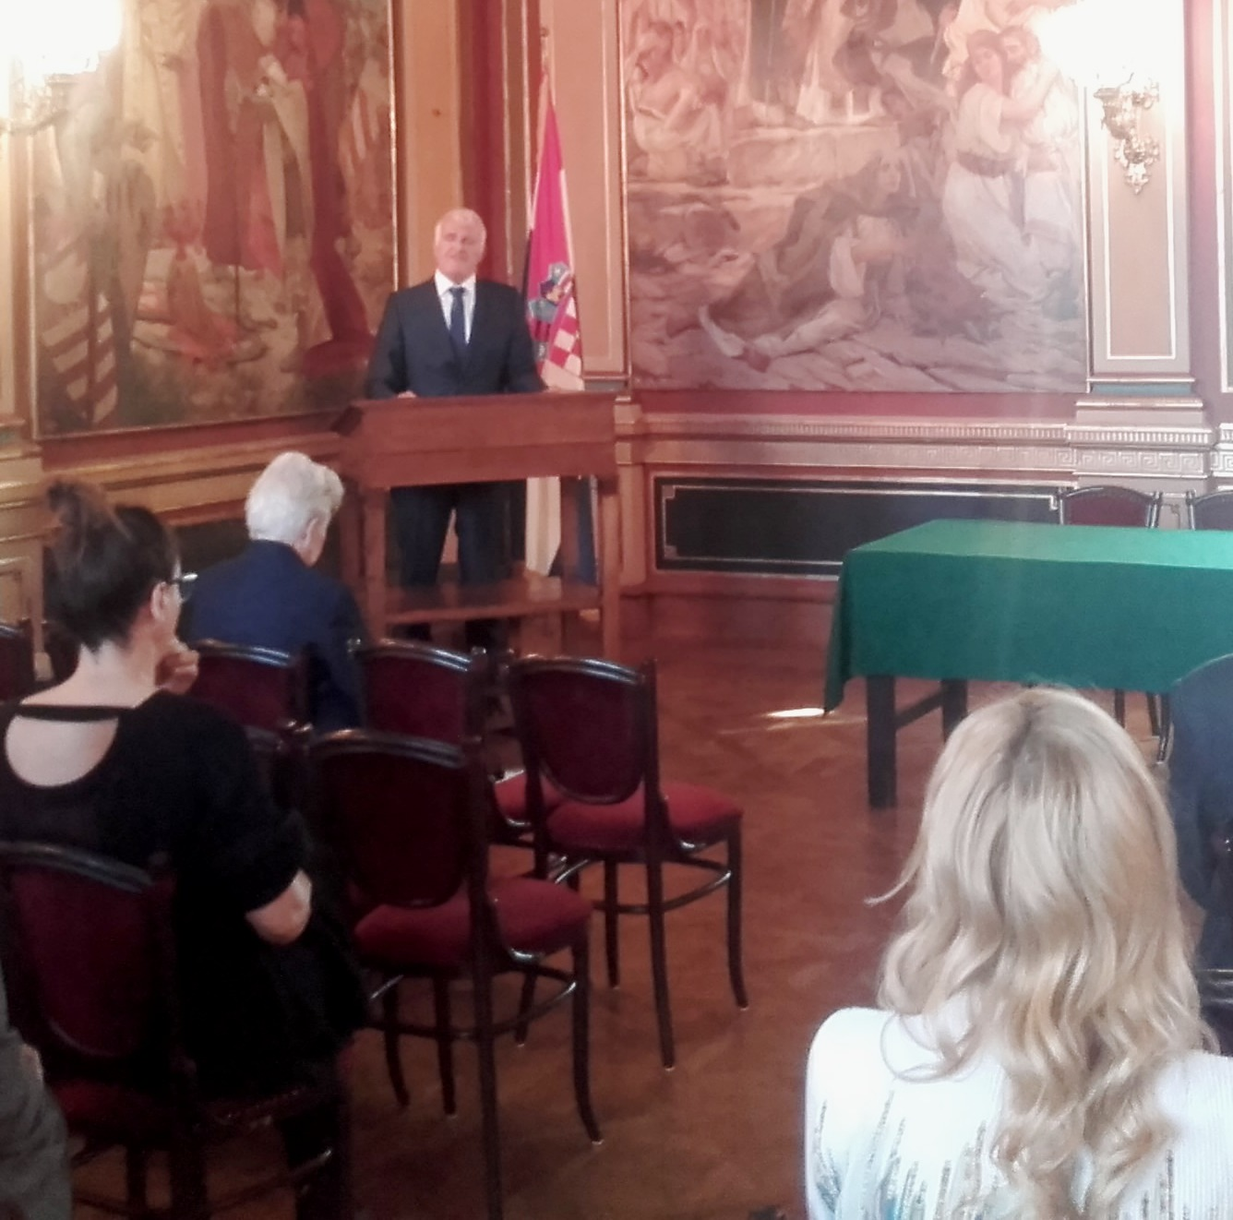

Zagreb, 24. listopada 2017. – Pod pokroviteljstvom Hrvatske akademije znanosti i umjetnosti, u utorak 24. listopada u Hrvatskom institutu za povijest započeo je četverodnevni međunarodni znanstveni skup Prvi svjetski rat i glazba: Skladateljske strategije, izvedbene prakse i društveni utjecaji koji su organizirali Odsjek za povijest hrvatske glazbe HAZU, Hrvatsko muzikološko društvo i Hrvatski institut za povijest. Na skupu sudjeluje 55 izlagača iz 17 zemalja koji će podnijeti ukupno 48 referata. Skup je otvorio predsjednik akademik Zvonko Kusić pohvalivši njegovu multidisciplinarnost i tematsku raznolikost, budući da se izlagači bave brojnim temama posvećenima glazbi i njenom društvenom utjecaju u vrijeme Prvog svjetskog rata te prije i nakon njega, čime se rasvjetljava cjelokupno društvo toga doba. „S jedne strane glazba služi poticanju borbenosti i ratnog duha, održavaju se dobrotvorni koncerti za gladne i siročad, a s druge strane imamo privid normalnog života, kao da se ništa ne događa“, kazao je akademik Kusić. Voditeljica Odsjek za povijest hrvatske glazbe HAZU akademkinja Koraljka Kos kazala je da se radi o 13. međunarodnom skupu koji organiziraju Odsjek i Hrvatsko muzikološko društvo, čiji predsjednik akademik Stanislav Tuksar je poručio da tema ovog skupa potvrđuje da u vrijeme ratova muze ipak ne šute. Zamjenik ravnateljice Hrvatskog instituta za povijest prof. dr. sc. Gordan Ravančić podsjetio je na prošlogodišnje obilježavanje 450. godišnjice Sigetske bitke kada je po prvi put jedan povijesni jubilej znanstvenim skupom raspravljen i iz glazbene i muzikološke perspektive.

Marijan Lipovac
Ured za odnose s javnošću i medije HAZU

